МИНИСТЕРСТВО ОБРАЗОВАНИЯ И НАУКИ РФ

«МОСКОВСКИЙ АВИАЦИОННЫЙ ИНСТИТУТ»

(НАЦИОНАЛЬНЫЙ ИССЛЕДОВАТЕЛЬСКИЙ УНИВЕРСИТЕТ)

Факультет №3 «Системы управления, информатика и электроэнергетика»

Кафедра 304 «Вычислительные машины, системы и сети»

**КУРСОВАЯ РАБОТА**

**на тему «Разработка имитационной модели мультикомпьютерной ВС»**

по дисциплине «Имитационное моделирование»

Выполнил:

Студент группы 3О-310Б

Сомов Д. Н.

Приняла:

доцент каф. 304, к.т.н.

Звонарева Г.А.

Москва, 2017

# СОДЕРЖАНИЕ

Задание 3

Структурная схема и описание функционирования моделируемой ВС 5

Схема алгоритма моделирования функционирования ВС 6

Описание имитационной модели 7

Программа моделирования функционирования ВС. Результаты. Анализ результатов 9

Заключение 21

Список использованных источников 21

# Задание

Разработать имитационную модель мультикомпьютерной ВС.

Составить программу моделирования для имитации функционирования мультикомпьютерной ВС в соответствии с вариантом задания.

Принять, что после обработки на АРМ заявка c вероятностью 0,7 поступает на терминал, а с вероятностью 0,3 передается через КММ на ЦВК. Для вариантов "а)" следует определить количество заявок, обработан­ных за заданный промежуток времени. Для вариантов "б)" ⎯ определить время, в течение которого бу­дет обработано заданное число заявок. Проанализировать собранную статистику.

ti ⎯ интервал времени, через который заявки поступают в систему (на АРМi)  
∆ti ⎯ время поступления первой заявки (если не равно 0)  
ni ⎯ количество заявок  
tki ⎯ время обслуживания на КММ заявки, приходящей с АРМi   
T ⎯ время обработки заявок

Вариант 14б:

Система включает в себя устройства T1, T2, T3, APM1, APM2, APM3, КММ, ЦВК. Порядок обработки заявок:

|  |  |
| --- | --- |
| КММ | заявки, поступившие с АРМ1, заявки первого типа, поступившие с ЦВК, заявки, поступившие с АРМ2, заявки второго типа, поступившие с ЦВК, заявки, поступившие с АРМ3, заявки третьего типа, поступившие с ЦВК |
| Ti (i = 1,2,3) | заявки, поступившие с ЦВК, заявки, поступившие с АРМi |

Все заявки, поступающие на АРМi (i = 1,2,3), равноприоритетны.

|  |  |
| --- | --- |
| Параметры модели | Вариант б) |
| Поступление заявок в систему | t1 = 120 ± 50, n1 = 32 t2 =150, n2 = 23 t3 = 100, ∆t3 = 140, n3 = 18 |
| T1  T2  T3 |  |
| APM1  APM2  APM3 | T = 22 ± 7  T = 27 ± 5  T = 20 ± 3 |
| ЦВК |  |
| КММ |  |
| Условия окончания обслуживания заявок | Каждая 15-я заявка, поступающая на Ti, уничтожается после обслуживания на Ti (i = 1,2,3) |
| Условие окончания моделирования | Количество обработанных на КММ заявок достигло 500 |
| Определить | Количество заявок, обработанных на каждом из Ti (i = 1,2,3) на момент, когда систему покинет 3-я заявка |

# Структурная схема и описание функционирования моделируемой ВС

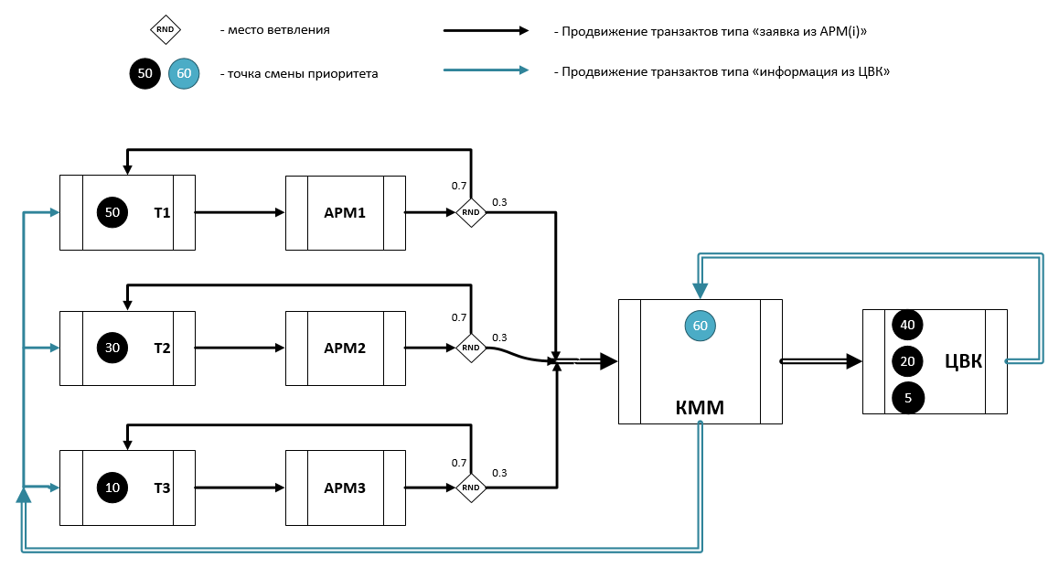

ВС состоит из трех терминалов, которые попарно соединены с тремя АРМ. Новые заявки поступают в ВС через терминалы. После обработки на АРМ с вероятностью 0.7 обработанная заявка возвращается обратно на терминал; в противном случае обработки на АРМ недостаточно, и заявка поступает на КММ, который далее определяет, откуда пришла заявка – с одного из АРМ или из ЦВК. В первом случае заявка идет на обработку в ЦВК и оттуда снова поступает на КММ. Во втором случае обработанные в ЦВК заявки возвращаются на соответствующие терминалы.

Каждая заявка несет два признака – номер терминала, через который она вошла в систему (и, соответственно, на каком АРМ она должна обрабатываться), и признак типа – необработанная ли это заявка или обработанная заявка, возвращающаяся из ЦВК.

Во время движения по модели заявки меняют свое значение приоритета перед входом в одно из устройств ВС, чтобы порядок обработки в устройствах ВС соответствовал порядку, заданному по заданию.

Каждая 15-я заявка, обработанная на каждом из терминалов, выводится из модели. До тех пор, пока выведено меньше трех заявок, подсчитывается количество обработанных на каждом терминале заявок. Также идет слежение за количеством заявок, обработанных на КММ. Когда это число достигает 500, моделирование прекращается.

# Схема алгоритма моделирования функционирования ВС

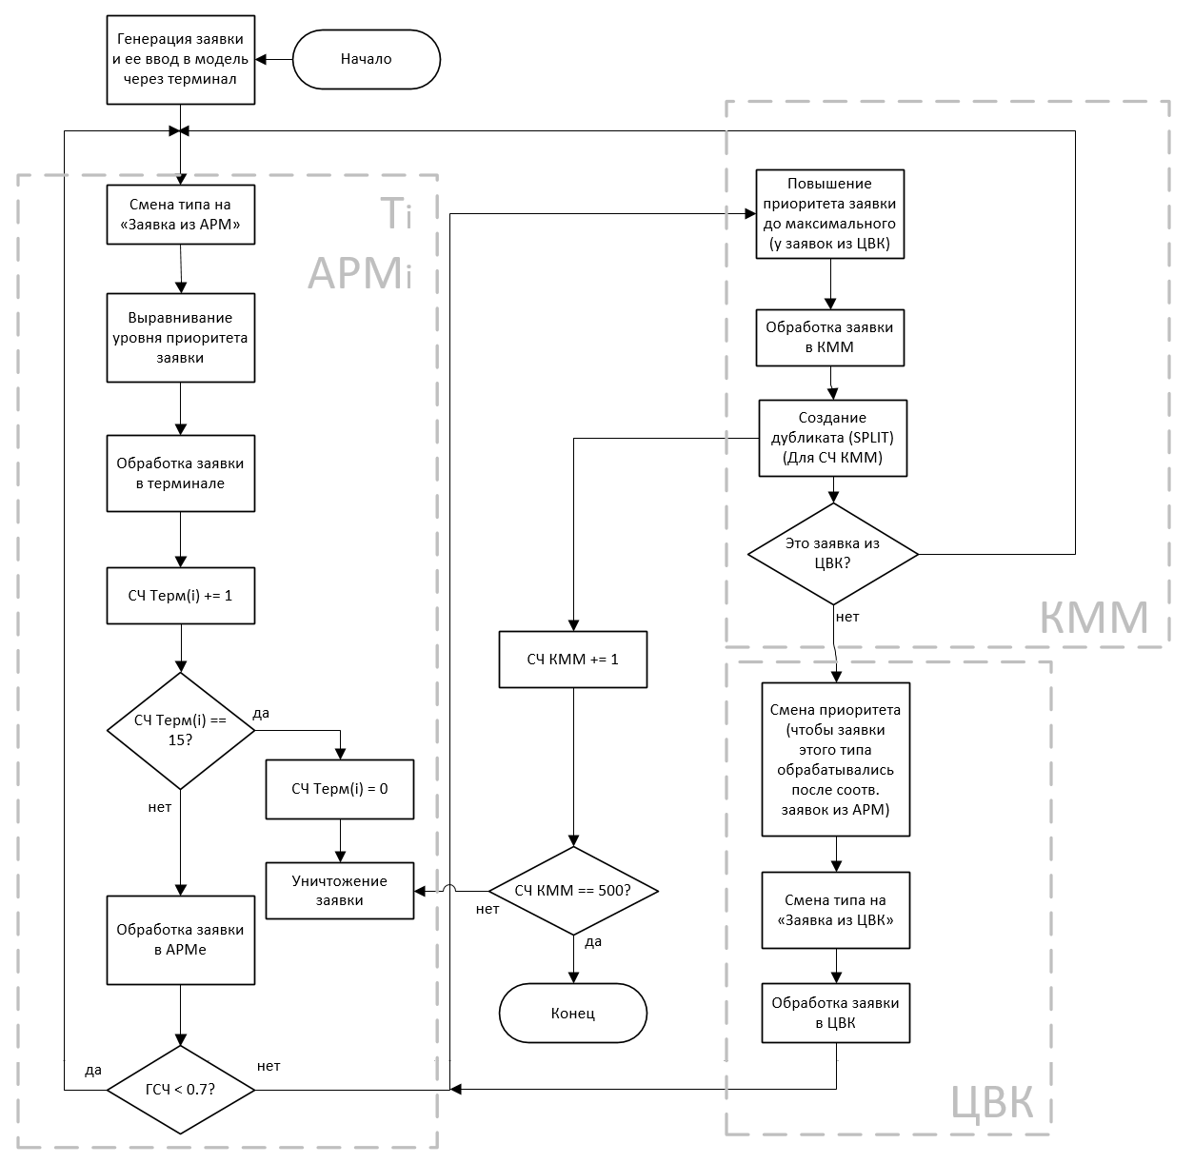

Примечания к схеме алгоритма:

– Терминалов и АРМ – три пары (в заявке есть признак, на каком АРМ она должна обрабатываться, и это используется для распределения заявок, когда они возвращаются на терминалы из КММ).

# Описание имитационной модели

Было составлено две имитационные модели, описывающие функционирование одной и той же мультикомпьютерной ВС.

Имитация вычислительных и коммутирующих модулей производится с помощью блоков SEIZE/RELEASE и ADVANCE (т.е. «устройств» GPSS), дополненных «очередями» для получения большей информации в результатах моделирования. Перемещение заявок по ВС (выбор переходов и распределение заявок по нужным путям) имитируется блоками TEST и TRANSFER.

В первой программе заданы восемь устройств – Т1, Т2, Т3, АРМ1, АРМ2, АРМ3, КММ, ЦВК – и очереди для всех этих устройств, кроме АРМ (т.к. время обработки в терминале всегда больше времени обработки на АРМ, очередь перед АРМ никогда не скапливается, а количество пройденных перед каждым АРМ транзактов такое же, как и количество транзактов, обработанных в каждом терминале).

Транзакты вводятся через терминалы с помощью блоков GENERATE; при этом каждый транзакт имеет два параметра, задающиеся через ASSIGN – это номер терминала, через который он был введен в систему (чтобы при моделировании идентифицировать транзакты, пришедшие от того или иного терминала), и тип заявки. Тип нужен для разделения в КММ заявок, пришедших из терминала, и заявок, вернувшихся после обработки в ЦВК. По этому признаку блок TRANSFER, стоящий прямо за RELEASE’ом КММ, отправляет заявки либо на метку одного из терминалов (при этом метка выбирается как результат функции, принимающей в качестве аргумента номер терминала, через который транзакт был введен), либо на метку ЦВК.

Чтобы порядок обработки транзактов в устройствах соответствовал данному в задании, на пути транзактов встречаются блоки смены приоритета PRIORITY. Например, при поступлении на обработку в КММ транзакты, пришедшие от терминалов, имеют приоритеты 50/30/10, в то время, как после обработки на ЦВК приоритетность обработанных заявок снижается до 40/20/5 соответственно. При обработке на ЦВК заявкам выдается высший приоритет – 60, – чтобы после отправки они обрабатывались на терминалах раньше, чем заявки с АРМ.

С помощью блока TEST и СВ-счетчика можно отправлять каждую пятнадцатую обработанную в каждом терминале заявку на блок TERMINATE (не забыв при этом обнулить соответствующий счетчик). Также три СВ используются для подсчета того, сколько заявок были обработаны на терминалах до момента, пока систему не покинет третья заявка. Каждый раз, когда один из транзактов отправляется на блок TERMINATE, еще один счетчик увеличивается на 1; и перед тем, как увеличить СВ, означающую количество обработанных на терминале заявок, в блоке TEST проверяется, сколько уже заявок покинуло модель.

В качестве окончания моделирования в задании предлагается считать количество заявок, обработанных на КММ. Для этого можно использовать блок SPLIT и счетчик начальных завершений (блоки START/END). Каждый раз, когда заявка проходит КММ, она разделяется на две, и копия отправляется на блок TERMINATE с аргументом 1. Таким образом, когда на этот блок попадет 500-я копия, моделирование завершится.

Также с помощью блока TRANSFER в режиме статистического перехода было реализовано условие, что всего лишь 30% заявок отправляются на обработку в ЦВК, а остальные возвращаются после АРМ на соответствующий терминал.

Вторая имитационная модель по принципу функционирования идентична первой за исключением того, что устройства-терминалы и АРМ заданы параметрически, что несколько сокращает код. Время обработки также теперь задано параметрами. Используя такую возможность языка GPSS, как косвенная адресация, с помощью параметров транзакта можно задать обработку в конкретном устройстве, и которая будет длиться конкретное время.

Результаты моделирования получились одинаковые для обеих программ, так как описывают одну и ту же имитационную модель.

# Программа моделирования функционирования ВС. Результаты. Анализ результатов

**Вариант программы №1 (классическое описание устройств):**

Student GPSS/H Release 3.70 (CT256) 14 Apr 2017 16:58:42 File: kr_somov_classic.gps

Line# Stmt# If Do Block# *Loc Operation A,B,C,D,E,F,G Comments

1 1 SIMULATE

2 2

3 3 *** FUNCTIONS ***

4 4 TTER FUNCTION RN2,D2

5 5 .6,40/1,35

6 6 TCVK FUNCTION RN3,D2

7 7 .5,45/1,40

8 8 TKMM2 FUNCTION RN1,D2

9 9 .1,3/1,2

10 10 TKMM FUNCTION P1,E3

11 11 1,1/2,FN$TKMM2/3,4

12 12 PRIOR FUNCTION P1,D3

13 13 1,40/2,20/3,5

14 14 TRAN FUNCTION P1,E3

15 15 1,MTER1/2,MTER2/3,MTER3

16 16

17 17 *** GENERATION ***

18 18 1 GENERATE 120,50,,32,50,2

19 19 2 ASSIGN 1,1

20 20 3 ASSIGN 2,10

21 21 4 TRANSFER ,MTER1

22 22 5 GENERATE 150,,,23,30,2

23 23 6 ASSIGN 1,2

24 24 7 ASSIGN 2,10

25 25 8 TRANSFER ,MTER2

26 26 9 GENERATE 100,,140,18,10,2

27 27 10 ASSIGN 1,3

28 28 11 ASSIGN 2,10

29 29 12 TRANSFER ,MTER3

30 30

31 31 *** T1 ***

32 32 13 MTER1 ASSIGN 2,10

33 33 14 QUEUE QTER1

34 34 15 SEIZE TER1

35 35 16 DEPART QTER1

36 36 17 PRIORITY 50 //equalize priority

37 37 18 ADVANCE FN$TTER

38 38 19 RELEASE TER1

39 39 20 SAVEVALUE CNTR1+,1

40 40 21 TEST L X$DEL,3,MET1

41 41 22 SAVEVALUE ANSWT1+,1

42 42 23 MET1 TEST L X$CNTR1,15,MKILL1

43 43

44 44 *** ARM1 ***

45 45 24 SEIZE ARM1

46 46 25 ADVANCE 22,7

47 47 26 RELEASE ARM1

48 48 27 TRANSFER .7,MKMM,MTER1

49 49

50 50 *** T2 ***

51 51 28 MTER2 ASSIGN 2,10

52 52 29 QUEUE QTER2

53 53 30 SEIZE TER2

54 54 31 DEPART QTER2

55 55 32 PRIORITY 30 //equalize priority

56 56 33 ADVANCE FN$TTER

57 57 34 RELEASE TER2

58 58 35 SAVEVALUE CNTR2+,1

59 59 36 TEST L X$DEL,3,MET2

60 60 37 SAVEVALUE ANSWT2+,1

61 61 38 MET2 TEST L X$CNTR2,15,MKILL2

62 62

63 63 *** ARM2 ***

64 64 39 SEIZE ARM2

65 65 40 ADVANCE 27,5

66 66 41 RELEASE ARM2

67 67 42 TRANSFER .7,MKMM,MTER2

68 68

69 69 *** T3 ***

70 70 43 MTER3 ASSIGN 2,10

71 71 44 QUEUE QTER3

72 72 45 SEIZE TER3

73 73 46 DEPART QTER3

74 74 47 PRIORITY 10 //equalize priority

75 75 48 ADVANCE FN$TTER

76 76 49 RELEASE TER3

77 77 50 SAVEVALUE CNTR3+,1

78 78 51 TEST L X$DEL,3,MET3

79 79 52 SAVEVALUE ANSWT3+,1

80 80 53 MET3 TEST L X$CNTR3,15,MKILL3

81 81

82 82 *** ARM3 ***

83 83 54 SEIZE ARM3

84 84 55 ADVANCE 20,3

85 85 56 RELEASE ARM3

86 86 57 TRANSFER .7,MKMM,MTER3

87 87

88 88 *** KMM ***

89 89 58 MKMM QUEUE QKMM

90 90 59 SEIZE KMM

91 91 60 DEPART QKMM

92 92 61 TEST E P2,20,JUMP

93 93 62 PRIORITY 60 //make max priority (only for info)

94 94 63 JUMP ADVANCE FN$TKMM

95 95 64 RELEASE KMM

96 96 65 SPLIT 1,MCNT

97 97 66 TEST E P2,20,MCVK //ask for type - transact or info

98 98 67 TRANSFER ,FN$TRAN //and send info to terminals

99 99

100 100 *** CVK ***

101 101 68 MCVK QUEUE QCVK

102 102 69 SEIZE CVK

103 103 70 DEPART QCVK

104 104 71 PRIORITY FN$PRIOR //assign new priorities for KMM queueing

105 105 72 ADVANCE FN$TCVK

106 106 73 RELEASE CVK

107 107 74 ASSIGN 2,20 //convert transacts into info from CVK

108 108 75 TRANSFER ,MKMM

109 109

110 110 *** T1 TERMINATOR ***

111 111 76 MKILL1 SAVEVALUE CNTR1,0 //counter for transacts passed through Ti

112 112 77 SAVEVALUE DEL+,1 //number of deleted transacts

113 113 78 TERMINATE

114 114

115 115 *** T2 TERMINATOR ***

116 116 79 MKILL2 SAVEVALUE CNTR2,0 //counter for transacts passed through Ti

117 117 80 SAVEVALUE DEL+,1 //number of deleted transacts

118 118 81 TERMINATE

119 119

120 120 *** T3 TERMINATOR ***

121 121 82 MKILL3 SAVEVALUE CNTR3,0 //counter for transacts passed through Ti

122 122 83 SAVEVALUE DEL+,1 //number of deleted transacts

123 123 84 TERMINATE

124 124

125 125 *** ENDGAME ***

126 126 85 MCNT TERMINATE 1 //at KMM transacts split and go here

127 127 START 500

128 128 END

Entity Dictionary (in ascending order by entity number; "*" => value conflict.)

Facilities: 1=TER1 2=ARM1 3=TER2 4=ARM2 5=TER3 6=ARM3

7=KMM 8=CVK

Queues: 1=QTER1 2=QTER2 3=QTER3 4=QKMM 5=QCVK

Functions: 1=TTER 2=TCVK 3=TKMM2 4=TKMM 5=PRIOR 6=TRAN

Fullword Savexes: 1=CNTR1 2=DEL 3=ANSWT1 4=CNTR2 5=ANSWT2 6=CNTR3

7=ANSWT3

Parameters: 1 2

Random Numbers: 1 2 3

Symbol Value EQU Defns Context References by Statement Number

MTER1 13 Absolute 15

MTER2 28 Absolute 15

MTER3 43 Absolute 15

JUMP 63 94 Block 92

MCNT 85 126 Block 96

MCVK 68 101 Block 97

MET1 23 42 Block 40

MET2 38 61 Block 59

MET3 53 80 Block 78

MKILL1 76 111 Block 42

MKILL2 79 116 Block 61

MKILL3 82 121 Block 80

MKMM 58 89 Block 48 67 86 108

MTER1 13 32 Block 21 48

MTER2 28 51 Block 25 67

MTER3 43 70 Block 29 86

ARM1 2 Facility 45 47

ARM2 4 Facility 64 66

ARM3 6 Facility 83 85

CVK 8 Facility 102 106

KMM 7 Facility 90 95

TER1 1 Facility 34 38

TER2 3 Facility 53 57

TER3 5 Facility 72 76

QCVK 5 Queue 101 103

QKMM 4 Queue 89 91

QTER1 1 Queue 33 35

QTER2 2 Queue 52 54

QTER3 3 Queue 71 73

PRIOR 5 12 Function 104

TCVK 2 6 Function 105

TKMM 4 10 Function 94

TKMM2 3 8 Function 11

TRAN 6 14 Function 98

TTER 1 4 Function 37 56 75

ANSWT1 3 Fullword Svx 41

ANSWT2 5 Fullword Svx 60

ANSWT3 7 Fullword Svx 79

CNTR1 1 Fullword Svx 39 42 111

CNTR2 4 Fullword Svx 58 61 116

CNTR3 6 Fullword Svx 77 80 121

DEL 2 Fullword Svx 40 59 78 112 117 122

1 1 Parameter 10 12 14 19 23 27

2 2 Parameter 20 24 28 32 51 70 92 97 107

1 1 Random Nmbr 8

2 2 Random Nmbr 4

3 3 Random Nmbr 6

Storage Requirements (Bytes)

Compiled Code: 2638

Compiled Data: 284

Miscellaneous: 0

Entities: 1187

Common: 10000

-----------------------

Total: 14109

GPSS/H Model Size:

Control Statements 9

Blocks 85

Simulation begins.

Relative Clock: 11569.0779 Absolute Clock: 11569.0779

Block Current Total Block Current Total Block Current Total

1 32 11 18 21 301

2 32 12 18 22 19

3 32 MTER1 312 MET1 301

4 32 14 10 312 24 281

5 23 15 302 25 281

6 23 16 302 26 281

7 23 17 302 27 281

8 23 18 1 302 MTER2 299

9 18 19 301 29 2 299

10 18 20 301 30 297

Block Current Total Block Current Total

31 297 41 277

32 297 42 277

33 1 297 MTER3 247

34 296 44 247

35

296 45 247

36 296 46 247

37 15 47 247

MET2 296 48 247

39 277 49 247

40 277 50 247

Block Current Total Block Current Total Block Current Total Block Current Total

51 247 61 500 71 249 81 19

52 17 62 248 72 1 249 MKILL3 16

MET3 247 JUMP 500 73 248 83 16

54 231 64 500 74 248 84 16

55 231 65 1000 75 248 MCNT 500

56 231 66 500 MKILL1 20

57 231 67 248 77 20

MKMM 500 MCVK 3 252 78 20

59 500 69 249 MKILL2 19

60 500 70 249 80 19

--Avg-Util-During--

Facility Total Avail Unavl Entries Average Current Percent Seizing Preempting

Time Time Time Time/Xact Status Avail Xact Xact

TER1 0.987 302 37.816 AVAIL 142

ARM1 0.534 281 21.967 AVAIL

TER2 0.974 297 37.942 AVAIL 136

ARM2 0.650 277 27.145 AVAIL

TER3 0.814 247 38.117 AVAIL

ARM3 0.400 231 20.055 AVAIL

KMM 0.099 500 2.294 AVAIL

CVK 0.906 249 42.112 AVAIL 91

Queue Maximum Average Total Zero Percent

Contents Contents Entries Entries Zeros

QTER1 25 15.227 312 4 1.3

QTER2 17 7.903 299 4 1.3

QTER3 14 4.707 247 33 13.4

QKMM 2 0.005 500 458 91.6

QCVK 8 2.078 252 26 10.3

Average $Average Qtable Current

Time/Unit Time/Unit Number Contents

564.620 571.953 10

305.797 309.944 2

220.484 254.484 0

0.110 1.309 0

95.399 106.374 3

Non-zero Fullword Savevalues: (NAME : VALUE)

CNTR1: 1, DEL: 55, ANSWT1: 19,

CNTR2: 11, ANSWT2: 15,

CNTR3: 7, ANSWT3: 17

Random Antithetic Initial Current Sample Chi-Square

Stream Variates Position Position Count Uniformity

1 OFF 100000 101778 1778 0.52

2 OFF 200000 200846 846 0.61

3 OFF 300000 300249 249 0.73

**Вариант программы №2 (параметрическое описание):**

Student GPSS/H Release 3.70 (CT256) 14 Apr 2017 17:00:09 File: kr_somov_parametric.gps

Line# Stmt# If Do Block# *Loc Operation A,B,C,D,E,F,G Comments

1 1 SIMULATE

2 2

3 3 *** FUNCTIONS ***

4 4 TTER FUNCTION RN2,D2

5 5 .6,40/1,35

6 6 TCVK FUNCTION RN3,D2

7 7 .5,45/1,40

8 8 TKMM2 FUNCTION RN1,D2

9 9 .1,3/1,2

10 10 TKMM FUNCTION P1,E3

11 11 1,1/2,FN$TKMM2/3,4

12 12 PRIO1 FUNCTION P1,D3

13 13 1,40/2,20/3,5

14 14 PRIO2 FUNCTION P1,D3

15 15 1,50/2,30/3,10

16 16 TRANS FUNCTION P1,E3

17 17 1,MMM1/2,MMM2/3,MMM3

18 18 TRAN2 FUNCTION P1,E3

19 19 1,NNN1/2,NNN2/3,NNN3

20 20

21 21 *** GENERATION ***

22 22 1 GENERATE 120,50,,32,50,5

23 23 2 ASSIGN 1,1

24 24 3 ASSIGN 2,10

25 25 4 ASSIGN 3,4

26 26 5 ASSIGN 4,22

27 27 6 ASSIGN 5,7

28 28 7 TRANSFER ,MTERS

29 29 8 GENERATE 150,,,23,30,5

30 30 9 ASSIGN 1,2

31 31 10 ASSIGN 2,10

32 32 11 ASSIGN 3,5

33 33 12 ASSIGN 4,27

34 34 13 ASSIGN 5,5

35 35 14 TRANSFER ,MTERS

36 36 15 GENERATE 100,,140,18,10,5

37 37 16 ASSIGN 1,3

38 38 17 ASSIGN 2,10

39 39 18 ASSIGN 3,6

40 40 19 ASSIGN 4,20

41 41 20 ASSIGN 5,3

42 42 21 TRANSFER ,MTERS

43 43

44 44 *** TERMINALS ***

45 45 22 MTERS ASSIGN 2,10

46 46 23 QUEUE P1

47 47 24 SEIZE P1

48 48 25 DEPART P1

49 49 26 PRIORITY FN$PRIO2

50 50 27 ADVANCE FN$TTER

51 51 28 RELEASE P1

52 52 29 SAVEVALUE P1+,1

53 53 30 TEST L X$DEL,3,MET1

54 54 31 TRANSFER ,FN$TRANS

55 55 32 MMM1 SAVEVALUE ANSW1+,1

56 56 33 TRANSFER ,MET1

57 57 34 MMM2 SAVEVALUE ANSW2+,1

58 58 35 TRANSFER ,MET1

59 59 36 MMM3 SAVEVALUE ANSW3+,1

60 60 37 MET1 TRANSFER ,FN$TRAN2

61 61 38 NNN1 TEST L X1,15,MKILL

62 62 39 TRANSFER ,MET2

63 63 40 NNN2 TEST L X2,15,MKILL

64 64 41 TRANSFER ,MET2

65 65 42 NNN3 TEST L X3,15,MKILL

66 66

67 67 *** ARMS ***

68 68 43 MET2 SEIZE P3

69 69 44 ADVANCE P4,P5

70 70 45 RELEASE P3

71 71 46 TRANSFER .7,MKMM,MTERS

72 72

73 73 *** KMM ***

74 74 47 MKMM QUEUE 7

75 75 48 SEIZE 7

76 76 49 DEPART 7

77 77 50 TEST E P2,20,JUMP

78 78 51 PRIORITY 60 //make max priority

79 79 52 JUMP ADVANCE FN$TKMM

80 80 53 RELEASE 7

81 81 54 SPLIT 1,MCNT

82 82 55 TEST E P2,20,MCVK //ask for type - transact or info

83 83 56 TRANSFER ,MTERS //and send info to terminals

84 84

85 85 *** CVK ***

86 86 57 MCVK QUEUE 8

87 87 58 SEIZE 8

88 88 59 DEPART 8

89 89 60 PRIORITY FN$PRIO1 //assign new priorities for KMM queueing

90 90 61 ADVANCE FN$TCVK

91 91 62 RELEASE 8

92 92 63 ASSIGN 2,20 //convert transacts into info from CVK

93 93 64 TRANSFER ,MKMM

94 94

95 95 *** T TERMINATOR ***

96 96 65 MKILL SAVEVALUE P1,0 //counter for transacts passed through Ti

97 97 66 SAVEVALUE DEL+,1 //number of deleted transacts

98 98 67 TERMINATE

99 99

100 100 *** ENDGAME ***

101 101 68 MCNT TERMINATE 1 //at KMM transacts split and go here

102 102 START 500

103 103 END

Entity Dictionary (in ascending order by entity number; "*" => value conflict.)

Facilities: 7 8

Queues: 7 8

Functions: 1=TTER 2=TCVK 3=TKMM2 4=TKMM 5=PRIO1 6=PRIO2

7=TRANS 8=TRAN2

Fullword Savexes: 1 2 3 4=DEL 5=ANSW1 6=ANSW2

7=ANSW3

Parameters: 1 2 3 4 5

Random Numbers: 1 2 3

Symbol Value EQU Defns Context References by Statement Number

MMM1 32 Absolute 17

MMM2 34 Absolute 17

MMM3 36 Absolute 17

NNN1 38 Absolute 19

NNN2 40 Absolute 19

NNN3 42 Absolute 19

JUMP 52 79 Block 77

MCNT 68 101 Block 81

MCVK 57 86 Block 82

MET1 37 60 Block 53 56 58

MET2 43 68 Block 62 64

MKILL 65 96 Block 61 63 65

MKMM 47 74 Block 71 93

MMM1 32 55 Block

MMM2 34 57 Block

MMM3 36 59 Block

MTERS 22 45 Block 28 35 42 71 83

NNN1 38 61 Block

NNN2 40 63 Block

NNN3 42 65 Block

7 7 Facility 75 80

8 8 Facility 87 91

7 7 Queue 74 76

8 8 Queue 86 88

PRIO1 5 12 Function 89

PRIO2 6 14 Function 49

TCVK 2 6 Function 90

TKMM 4 10 Function 79

TKMM2 3 8 Function 11

TRAN2 8 18 Function 60

TRANS 7 16 Function 54

TTER 1 4 Function 50

1 1 Fullword Svx 61

2 2 Fullword Svx 63

3 3 Fullword Svx 65

ANSW1 5 Fullword Svx 55

ANSW2 6 Fullword Svx 57

ANSW3 7 Fullword Svx 59

DEL 4 Fullword Svx 53 97

1 1 Parameter 10 12 14 16 18 23 30 37 46 47 48 51 52 96

2 2 Parameter 24 31 38 45 77 82 92

3 3 Parameter 25 32 39 68 70

4 4 Parameter 26 33 40 69

5 5 Parameter 27 34 41 69

1 1 Random Nmbr 8

2 2 Random Nmbr 4

3 3 Random Nmbr 6

Storage Requirements (Bytes)

Compiled Code: 2680

Compiled Data: 332

Miscellaneous: 0

Entities: 3450

Common: 10000

-----------------------

Total: 16462

GPSS/H Model Size:

Control Statements 11

Blocks 68

Simulation begins.

Relative Clock: 11569.0779 Absolute Clock: 11569.0779

Block Current Total Block Current Total Block Current Total

1 32 11 23 21 18

2 32 12 23 MTERS 858

3 32 13 23 23 12 858

4 32 14 23 24 846

5 32 15 18 25 846

6 32 16 18 26 846

7 32 17 18 27 2 846

8 23 18 18 28 844

9 23 19 18 29 844

10 23 20 18 30 844

Block Current Total Block Current Total

31 51 41 277

MMM1 19 NNN3 247

33 19 MET2 789

MMM2 15 44 789

35 15 45 789

MMM3 17 46 789

MET1 844 MKMM 500

NNN1 301 48 500

39 281 49 500

NNN2 296 50 500

Block Current Total Block Current Total

51 248 61 1 249

JUMP 500 62 248

53 500 63 248

54 1000 64 248

55 500 MKILL 55

56 248 66 55

MCVK 3 252 67 55

58 249 MCNT 500

59 249

60 249

--Avg-Util-During--

Facility Total Avail Unavl Entries Average Current Percent Seizing

Time Time Time Time/Xact Status Avail Xact

1 0.987 302 37.816 AVAIL 142

2 0.974 297 37.942 AVAIL 136

3 0.814 247 38.117 AVAIL

4 0.534 281 21.967 AVAIL

5 0.650 277 27.145 AVAIL

6 0.400 231 20.055 AVAIL

7 0.099 500 2.294 AVAIL

8 0.906 249 42.112 AVAIL 91

Queue Maximum Average Total Zero Percent

Contents Contents Entries Entries Zeros

1 25 15.227 312 4 1.3

2 17 7.903 299 4 1.3

3 14 4.707 247 33 13.4

7 2 0.005 500 458 91.6

8 8 2.078 252 26 10.3

Average $Average Qtable Current

Time/Unit Time/Unit Number Contents

564.620 571.953 10

305.797 309.944 2

220.484 254.484 0

0.110 1.309 0

95.399 106.374 3

Non-zero Fullword Savevalues: (NAME : VALUE)

1: 1, 2: 11, 3: 7,

DEL: 55, ANSW1: 19,

ANSW2: 15, ANSW3: 17

Random Antithetic Initial Current Sample Chi-Square

Stream Variates Position Position Count Uniformity

1 OFF 100000 101778 1778 0.52

2 OFF 200000 200846 846 0.61

3 OFF 300000 300249 249 0.73

*(Обе программы моделируют одну и ту же систему, поэтому результаты идентичны.)*

По результатам моделирования видно, что на момент, когда систему покинула третья заявка, первый терминал обработал 19 заявок, второй терминал – 15 заявок, третий – 17 заявок (то, что и требовалось узнать по заданию).

Также можно проанализировать занятость трех терминалов. Самая большая нагрузка идет на первый терминал – он работал 99% всего времени моделирования, обработал больше всех транзактов из трех терминалов, и перед ним скапливалась очередь с самой большой максимальной и средней длиной. Также под сильной нагрузкой находился и второй терминал, однако средняя очередь перед ним была существенно короче.

АРМ показали хорошее время обработки заявок – достаточно близкое к среднему. Устройства были заняты 53% / 65% / 40% всего времени соответственно и никогда не собирали перед собой очередь (из-за того, что время обработки любой заявки на терминале больше, чем время обработки на АРМ).

КММ отлично справляется со своей задачей – очередь в 92% случаев была нулевой, а сам коммутатор работал всего лишь 10% времени моделирования. Выбранные параметры ЦВК тоже являются приемлемыми – обработав 249 заявок и работав 91% времени, устройство не собрало перед собой очереди длиннее 8 заявок – но всё-таки требуют некоторой корректировки, направленной на оптимизацию работы.

Подводя итог, можно говорить, что эта модель достаточно эффективна, если оптимизировать время обработки заявок в первом и втором терминалах (возможно, стоит также задуматься и над ЦВК – очередь и время работы заметно велики).

# Заключение

В данной курсовой работе были рассмотрен способ моделирования систем массового обслуживания (в данном случае – многокомпьютерной ВС) с помощью представления их в виде математической модели и последующем описании этой модели на языке моделирования GPSS. Были подробно изучены возможности этого языка по описанию имитационных моделей, исследованы способы отладки и выдачи нужных результатов.

Использование этого языка позволяет узнать достаточно исчерпывающие сведения об исследуемой модели, не испытывая при этом нужды в практической реализации модели (и проверке ее с помощью реального тестирования), что чаще всего чревато излишними расходами как средств, так и времени.

# Список использованных источников

1. О.М. Брехов, Г.А. Звонарева, А.В. Корнеенкова. Имитационное моделирование: Учеб. пособие. – М.: МАИ, 2015, 324 с.
2. О.М. Брехов, Г.А. Звонарева, А.В. Корнеенкова. Имитационное моделирование ЭВМ: Учеб. пособие к лаб. работам. – МАИ, 2008, 77 с.
3. О.М. Брехов, Г.А. Звонарева, А.В. Корнеенкова. Учебно-методическое пособие для выполнения курсовых работ по курсу «Моделирование ЭВМ и систем». М.: МАИ, 2011 (электронная версия).
4. Шрайбер Т.Дж. Моделирование на GPSS.- М.: Машиностроение, 1980.- 592 с (электронная версия).